**Внимание, педикулез!**

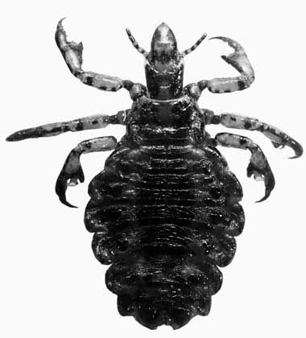Не существует такой семьи, где хотя бы раз не возникала проблема педикулеза, то есть вшей или гнид. 50% зарегистрированных случаев педикулеза, а в некоторых районах даже 70%, оказывается у детей в организованных коллективах - школах, детских садиках, лагерях отдыха.

**Чем опасен педикулез?**

На теле человека паразитируют три вида вшей: головная, платяная и лобковая. Платяная и головная вши являются переносчиками сыпного тифа, и некоторых видов лихорадок.

Вши в течение своей жизни, находясь на теле человека и питаясь его кровью, в своем развитии проходят три стадии: яйцо (то есть гнида), личинка и половозрелая вошь. Яйцо имеет вытянутую форму, желтовато-белого цвета, крепко склеенное с волосами за счет вещества, которое выделяет самка.

Головная вошь чаще всего живет на волосистой части головы, в основном на висках, затылке, темени. Продолжительность жизни взрослой особи 27-38 суток. Самка откладывает на волосах до 4 яиц в день, а при жизни, соответственно, - до 160 штук.

Питается вошь кровью. Вне тела человека головная вошь живет 24 часа, платяная - 7-10 суток. Распространяются паразиты, переползая с одного человека на другого во время непосредственного контакта (за минуту они преодолевают 20 см). А также при использовании общих вещей: одежды, белья, головных уборов, расчесок, щеток для волос. Сохранению проблемы способствуют высокая плотность населения, несоблюдение правил личной гигиены, значительные миграционные процессы.

В последнее время участились случаи выявления педикулеза у детей, которые живут в нормальных условиях, придерживаются правил личной гигиены. Это, в известной мере, объясняется биологическими особенностями вшей.

**Что же нужно делать, если у вашего ребенка обнаружили педикулез?**

Прежде всего, каждые 7-10 дней тщательным образом осматривайте волосы ребенка на наличие педикулеза. В случае его выявления, нужно провести соответствующую обработку головы, то есть дезинсекцию. Для этого в настоящий момент существует широкий ассортимент препаратов, но для выбора препарата необходимо обратиться к врачу.

Нужно помнить, что, проводя борьбу с педикулезом, осуществляется профилактика сыпного тифа. Какая связь между вшами и сыпным тифом? Как известно, чтобы возникло инфекционное заболевание, необходимо взаимодействие трех компонентов: источника инфекции, факторов ее передачи и благоприятного организма. К величайшему сожалению, все эти компоненты сегодня наблюдаются в нашем обществе. Источник инфекции - это люди, которые когда-то давно переболели сыпным тифом, а теперь периодически болеют его рецидивирующей формой. Поэтому они содержат в своей крови возбудитель сыпного тифа. Вши - являются фактором передачи, питаясь кровью, именно во время укусов они могут передавать возбудителей заболевания здоровым людям.

Следовательно, проводя борьбу с педикулезом, мы проводим профилактику распространения сыпного тифа.

**Патогенез и клиника эпидемического сыпного тифа**

Внедрившиеся через небольшие кожные дефекты возбудители размножаются в клетках мелких кровеносных сосудов.

Инкубационный период - от 6 до 25 дней, в среднем 11 -14 дней. Характерные признаки заболевания: лихорадка (от 1 до 21 дня, в среднем 12-16 дней), сыпь, появляющаяся на 4-5-й день болезни (но у 8-15% больных сыпь отсутствует), нарушения со стороны сердечно-сосудистой и центральной нервной систем.

Бессимптомная инфекция не наблюдается.

Примерно 3% переболевших сыпным тифом не освобождаются от возбудителя, они сохраняются в лимфатических узлах. Под влиянием неизвестных факторов возможны активация возбудителей и возникновение рецидива. Рецидив может возникнуть через различные сроки, иногда через десятки лет после первичного заболевания.

**Источники инфекции.**

Человек является источником инфекции в тех случаях, когда у него в крови циркулируют возбудители в количестве, достаточном для заражения вшей, питающихся кровью этого человека. Такая возможность имеется в течение всей сыпнотифозной лихорадки, а иногда также в последние 1-2 дня инкубационного периода и в первые 2-3 дня реконвалесценции. Максимальный период заразительности больного - 20-21 день.   Особенно часто заражаются вши в первую неделю заболевания.

**Механизм распространения инфекции**

Переносчиками сыпного тифа являются платяные, реже головные вши. Возбудители сыпного тифа, попавшие вместе с кровью в организм вши, внедряются в клетки эпителия кишечника насекомого и размножаются.

Зуд, сопровождающий укусы вшей, вызывает расчесы, что способствует внедрению возбудителей в организм.

**Иммунитет.**

Перенесение инфекции сопровождается развитием иммунитета. Повторные заболевания, видимо, являются не следствием повторного заражения, а рецидивом болезни. Бытовой иммунизации нет ввиду отсутствия бессимптомной инфекции.

**Профилактика эпидемического сыпного тифа**

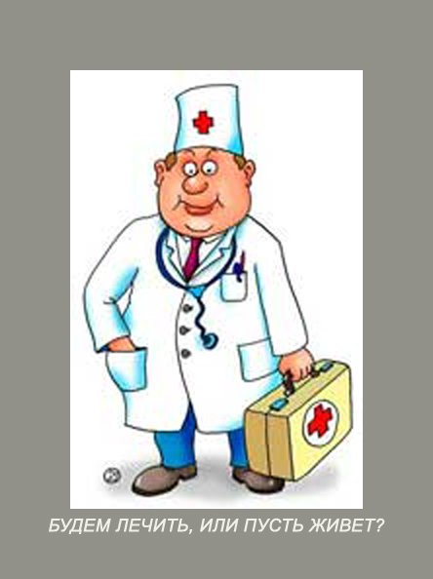Важное место в профилактике сыпного (и вшивого возвратного) тифа занимает борьба с педикулезом, которую осуществляют в очагах инфекции и в порядке профилактической дезинсекции. В очагах показана полная одномоментная санитарная обработка.

Борьба с педикулезом основана на несложных гигиенических мероприятиях - регулярном мытье и смене белья.

Важным противоэпидемическим мероприятием являются осмотры на педикулез.